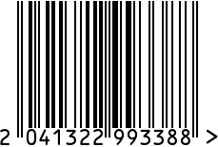

Ваза латунная
Артикул: 8433599-RuZons
Вес (г): 796
Габариты (ДхШхВ, см): 10х10х31
Состав: латунь, металл, эмаль
Цвет: золотистый
Страна: Индия
Продавец: ООО «РУЗОНС»
Адрес: г.Москва, ВН.ТЕР.Г.,
Муниципальный
округ Обручевский,

пр-кт Ленинский, д.111, к.1

Ваза латунная
Артикул: 8433599-RuZons
Вес (г): 796
Габариты (ДхШхВ, см): 10х10х31
Состав: латунь, металл, эмаль
Цвет: золотистый
Страна: Индия
Продавец: ООО «РУЗОНС»
Адрес: г.Москва, ВН.ТЕР.Г.,
Муниципальный
округ Обручевский,
пр-кт Ленинский, д.111, к.1

